Адаптивний ігровий метод кластеризації даних
П.О. Кравець, krpo@i.ua
Національний університет „Львівська політехніка”

Метою роботи є побудова ігрового методу кластеризації даних з елементами невизначеності.
Нехай множина 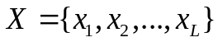 задана координатами точок 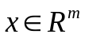 в -вимірному параметричному просторі. У цій множині необхідно виділити  кластерів 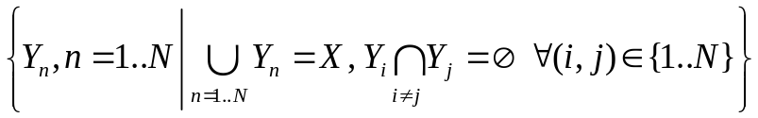 за критеріями
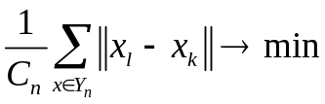, 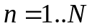,
де 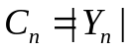 – кількість елементів, що входять у кластер 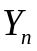;  – евклідова норма вектора.
Розподіл множини  на кластери () виконаємо методом стохастичної гри, яка задається кортежем 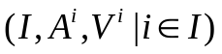, де – множина гравців; 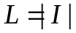 – кількість гравців; 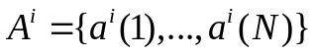 – множина чистих стратегій -го гравця, які визначають вибір одного із кластерів; – кількість стратегій -го гравця; 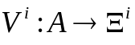 – функція програшів -го гравця; 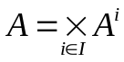 – множина комбінованих стратегій гравців; 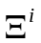 – множина значень програшів -го гравця.
Суть гри полягає у переміщенні гравців з одного кластера в інший. Для цього у моменти часу 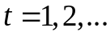 кожен гравець незалежно від інших вибирає чисту стратегію 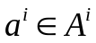, яка визначає його входження у відповідний кластер. Після реалізації комбінованого варіанту 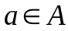 гравці отримують випадкові програші 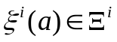 з апріорі невідомими стохастичними характеристиками:
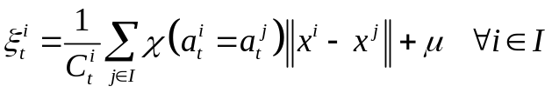,
де 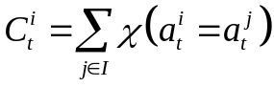 – поточна кількість елементів кластера, у який входить -й гравець; 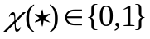 – індикаторна функція події; 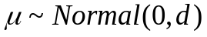 – нормально розподілена випадкова величина, яка моделює невизначеність системи; 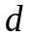 – дисперсія розподілу.
Ефективність ходу гри визначається функціями середніх програшів:
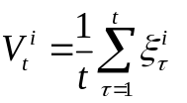 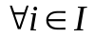.
Мета гри полягає у мінімізації функцій середніх програшів у часі:
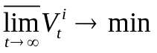 . (1)
Розв’язування стохастичної гри (1) виконано за допомогою адаптивного рекурентного перетвореннях векторів змішаних стратегій:
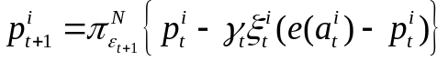 , (2)
де 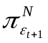 – проектор на одиничний -вимірний симплекс 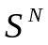 [1]; 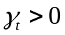, 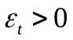 – монотонно спадні послідовності додатних величин; 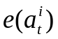 – одиничний вектор, який вказує на вибір чистої стратегії 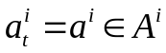.
Вибір чистих стратегій 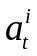 здійснюється гравцями на основі динамічних випадкових розподілів (2):
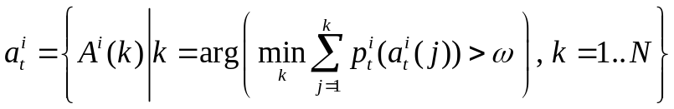 ,
де 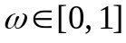 – дійсне випадкове число з рівномірним розподілом.
Розроблена програмна модель підтверджує збіжність адаптивного ігрового методу (2) у ході розв’язування задачі кластеризації даних. Швидкість збіжності визначається співвідношеннями параметрів 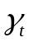 та 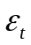, які повинні задовольняти базові умови стохастичної апроксимації [1].
- Назин А.В. Адаптивный выбор вариантов: Рекуррентные алгоритмы / А.В. Назин, А.С. Позняк. – М.: Наука, 1986. – 288 с.

